UNIVERSITETI I PRISHTINES “HASAN PRISHTINA”  
FAKULTETI I INXHINIERISE ELEKTRIKE DHE KOMPJUTERIKE  
DEPARTAMENTI I INXHINIERISE KOMPJUTERIKE



**Detyra: C++ to MIPS Assembly (Opsioni A)**

**Data:** 18.04.2021

**Studenti:** Uran Lajçi

**Veglat e përdorura:** Notepad++, QtSpim

**ID:** 18071410065

**Email:** uran.lajci@student.uni-pr.edu

**Lënda:** Arkitektura e Kompjuterve

**Mentorët:** Valon Raca, Vlera Alimehaj

# **Hyrje**

**Opsioni A**

#include <iostream>

using namespace std;

int fib(int x) {

if((x==1)||(x==0)) {

return(x);

} else {

return(fib(x-1)+fib(x-2));

}

}

int main() {

int x , i=0;

cout << "Enter the number of terms of series : ";

cin >> x;

cout << "\nFibonnaci Series : ";

while(i < x) {

cout << " " << fib(i);

i++;

}

return 0;

}

# **2. Realizimi i kodit ne MIPS**

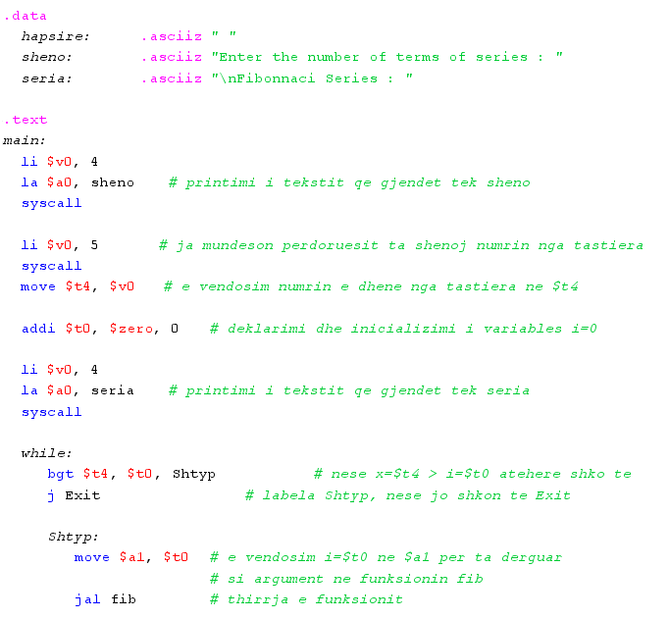

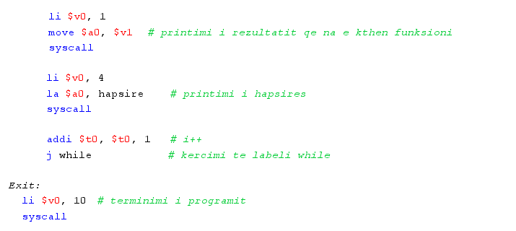

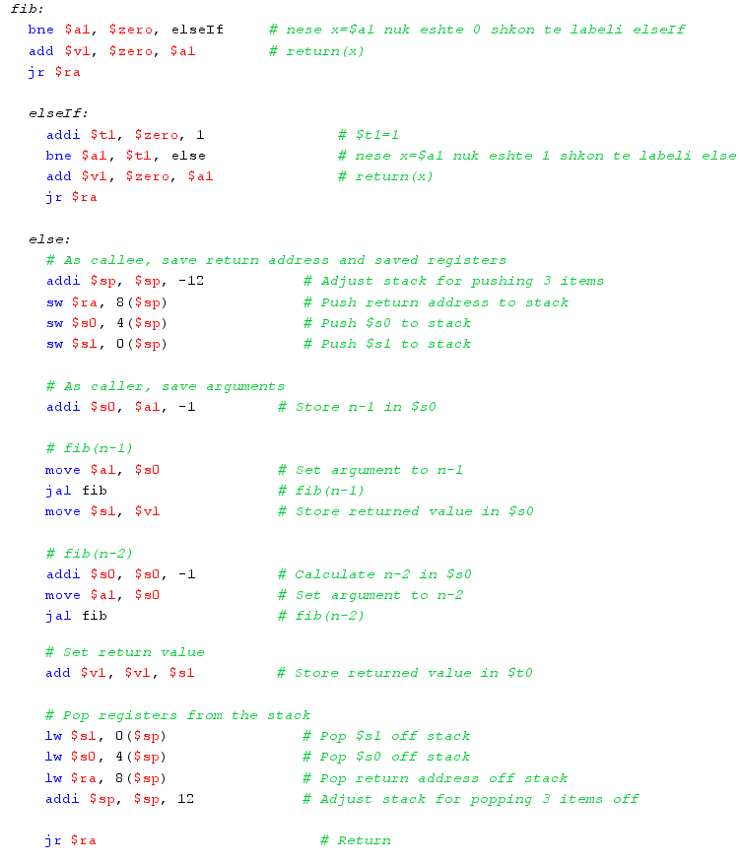

# **3. Testimet me QtSpim**

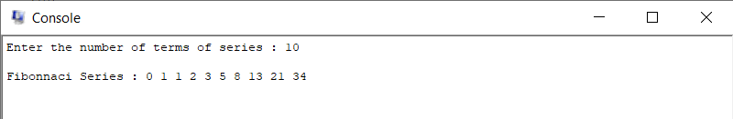

Këtu shihet testimi i programit në QtSpim kur n-in e japim numrin 10. Programi ne kthen serine fibonaci per 10 numrat e pare.

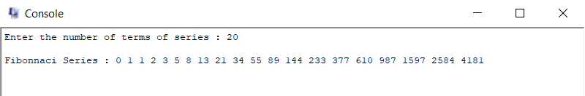

Këtu shihet testimi i programit në QtSpim kur n-in e japim numrin 20. Programi ne kthen serine fibonaci per 20 numrat e pare.

# **4. Përfundimi**